本报告由泗水县审计局按照《中华人民共和国政府信息公开条例》（以下简称《条例》）和《中华人民共和国政府信息公开工作年度报告格式》（国办公开办函〔2021〕30号）要求编制。
本报告内容包括总体情况、主动公开政府信息情况、收到和处理政府信息公开申请情况、政府信息公开行政复议和行政诉讼情况、存在的主要问题及改进情况、其他需要报告的事项等六部分内容。
本报告所列数据的统计期限自2024年1月1日起至2024年12月31日止。本报告电子版可在“中国·泗水”政府门户网站（www.sishui.gov.cn/）查阅或下载。如对本报告有疑问，请与泗水县审计局联系（地址：泗水县泗河路015号，联系电话：0537-6598098）。
一、总体情况
2024年，泗水县审计局按照《中华人民共和国政府信息公开条例》（以下简称《条例》）要求和县政府办公室关于做好政府信息公开工作文件精神，认真贯彻落实国家、省、市、县关于政府信息公开工作部署，坚持“以公开为原则，不公开为例外”，不断加强组织领导、健全完善信息公开工作制度机制、强化监督考核、优化平台建设，不断提高公开意识、加大公开力度、规范公开工作程序、完善申请流程，建立健全加强信息公开和回应社会关切工作机制。积极推进审计相关信息公开工作。
（一）主动公开
2024年，我局进一步完善政府信息公开制度，通过政府门户网站发布审计信息，同步公开审计工作报告解读，全面系统反映预算执行审计查出问题和整改情况，以信息公开推动审计发现问题整改到位，提高审计工作透明度。2024年共公开机构职能、组织管理、审计信息等共计33条；其中机构职能信息1条，审计信息26条，财政预算决算2条，组织管理4条。
（二）依申请公开
2024年，泗水县审计局无依申请公开情况，政府信息公开申请未向申请人收取任何费用。
（三）政府信息管理情况
2024年，加强政府信息公开工作的制度建设，一是从严落实公文公开属性源头认定机制，准确把握不同类型公开要求，对于需主动公开的政策性文件，要求同步签署解读方案、解读材料。二是做好信息审查，严格执行责任科室拟办、负责人监督、分管领导审核、办公室审查及公开四个步骤，层层压实公开信息审查责任，把好信息公开政治关、政策关、文字关、保密关。三是及时更新政府信息主动公开基本目录、规范性文件清理结果等信息。
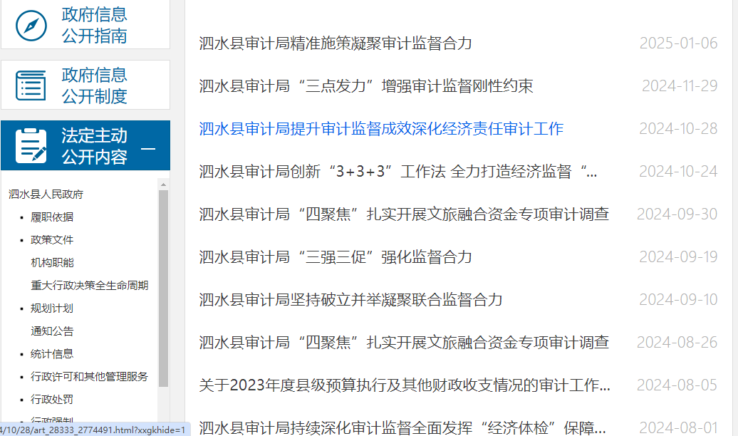
（四）政府信息公开平台建设情况
强化政府信息公开平台建设，持续加强门户网站建设。根据政务公开工作最新要求及时发布相关信息，今年以来在县级以上相关刊物发表各类文章50余篇。
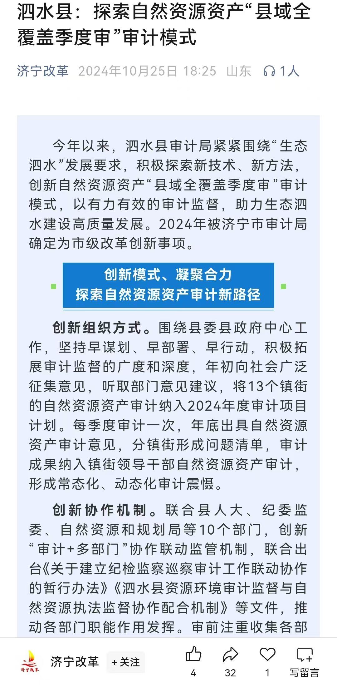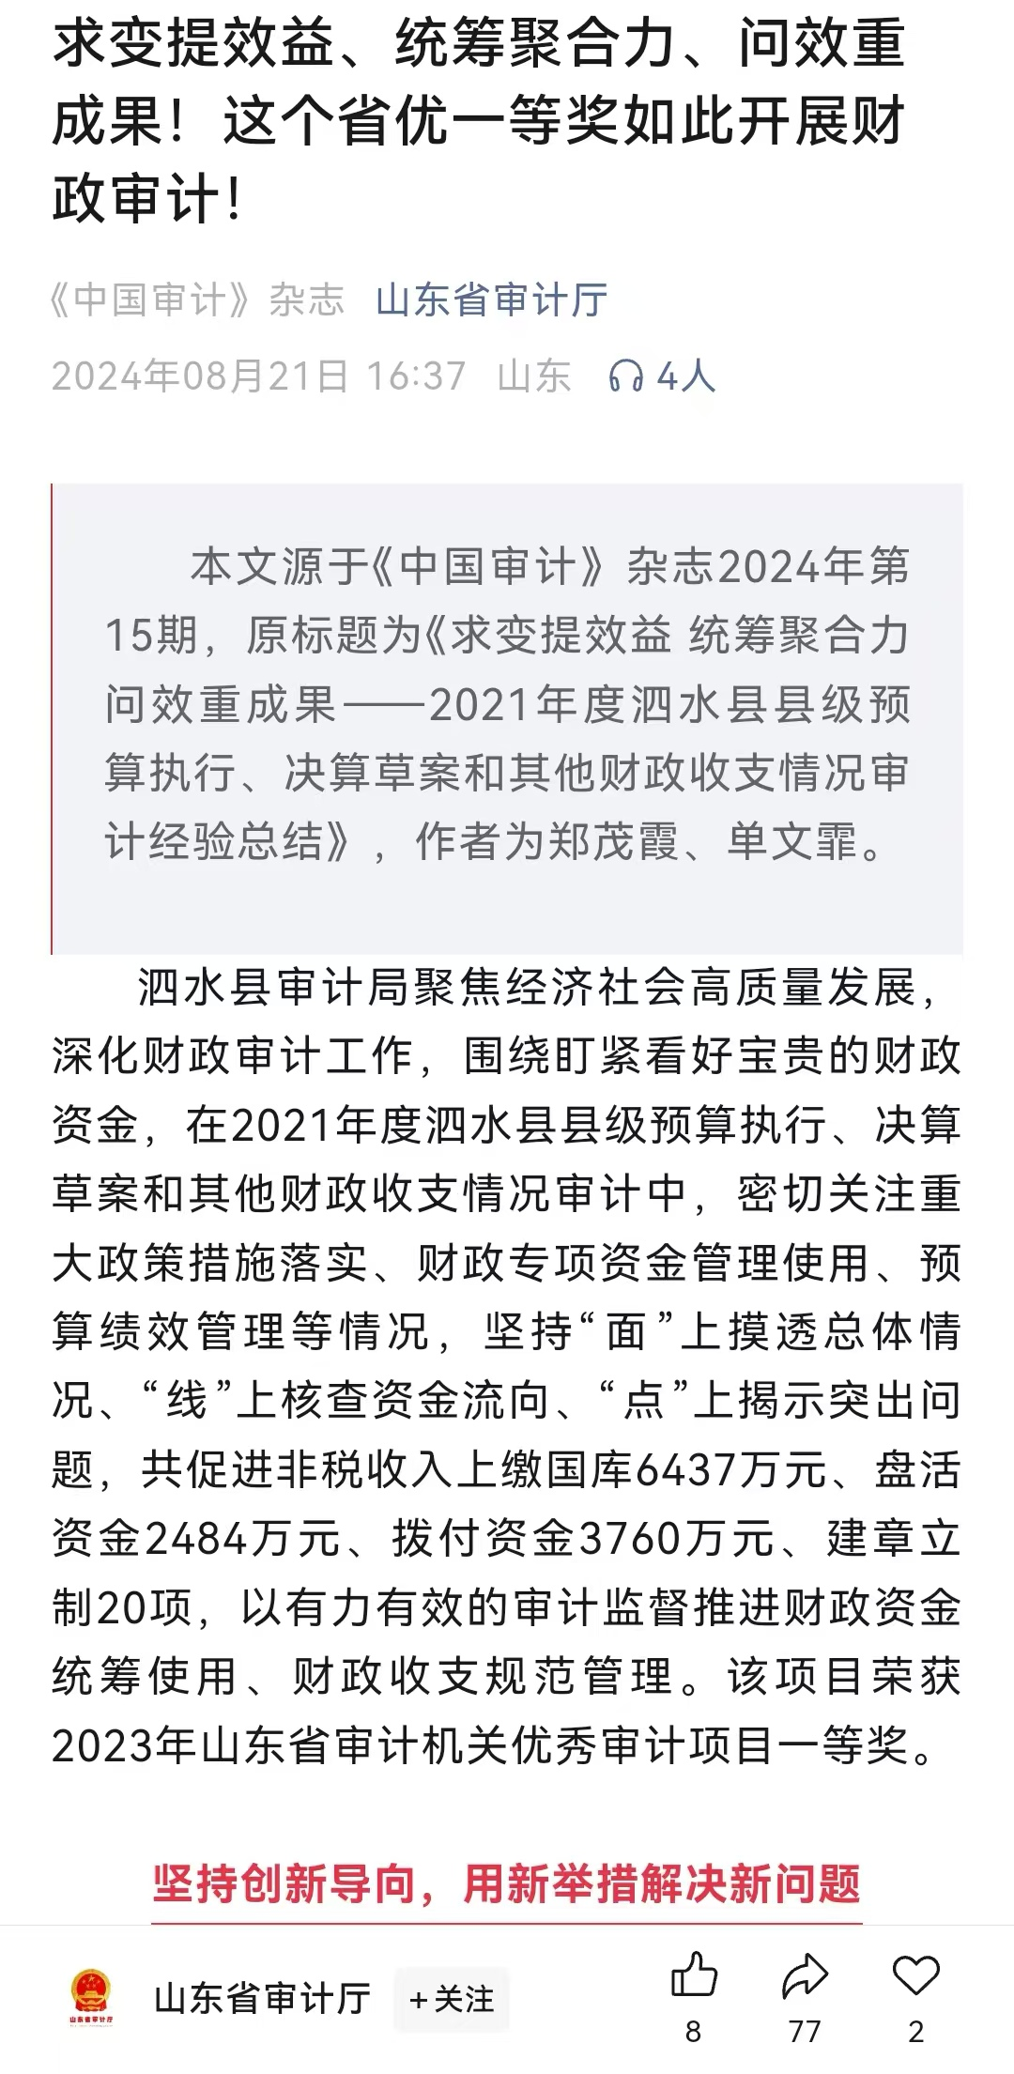
（五）监督保障情况
泗水县审计局明确职责、同心协力，依照相关法律、法规和规定，坚持信息发布“谁产生、谁审核、谁负责”的原则，一是主要负责同志高度重视政务公开工作，定期听取政务公开工作汇报，并多次对规范公开工作、提升公开水平作出批示；分管负责同志靠前指挥，多次召集相关责任科室，研究年度政务公开工作实施方案、推进措施等具体事项，促进政务公开提质增效。二是强化培训指导和学习交流，年内组织政务公开工作培训2次，范围涵盖各科室主要负责同志和相关工作人员，有效增强工作合力。做好职责范围内相关栏目内容的审核、报送，并对本单位产生文件和信息的合法性、准确性、及时性、完整性、有效性负责，明确 1 名网站信息报送员，承担采集、编辑和发布本单位信息工作。
二、主动公开政府信息情况
第二十条第（一）项
信息内容 | 本年制发件数 | 本年废止件数 | 现行有效件数
规章 | 0 | 0 | 0
行政规范性文件 | 0 | 0 | 0
第二十条第（五）项
信息内容 | 本年处理决定数量
行政许可 | 0
第二十条第（六）项
信息内容 | 本年处理决定数量
行政处罚 | 0
行政强制 | 0
第二十条第（八）项
信息内容 | 本年收费金额（单位：万元）
行政事业性收费 | 0
三、收到和处理政府信息公开申请情况
（本列数据的勾稽关系为：第一项加第二项之和，等于第三项加第四项之和） |  |  | 申请人情况
 |  |  | 自然人 | 法人或其他组织 |  |  |  |  | 总计
 |  |  | 自然人 | 商业企业 | 科研机构 | 社会公益组织 | 法律服务机构 | 其他 | 总计
一、本年新收政府信息公开申请数量 |  |  | 0 | 0 | 0 | 0 | 0 | 0 | 0
二、上年结转政府信息公开申请数量 |  |  | 0 | 0 | 0 | 0 | 0 | 0 | 0
三、本年度办理结果 | （一）予以公开 |  | 0 | 0 | 0 | 0 | 0 | 0 | 0
三、本年度办理结果 | （二）部分公开（区分处理的，只计这一情形，不计其他情形） |  | 0 | 0 | 0 | 0 | 0 | 0 | 0
三、本年度办理结果 | （三）不予公开 | 1.属于国家秘密 | 0 | 0 | 0 | 0 | 0 | 0 | 0
三、本年度办理结果 | （三）不予公开 | 2.其他法律行政法规禁止公开 | 0 | 0 | 0 | 0 | 0 | 0 | 0
三、本年度办理结果 | （三）不予公开 | 3.危及“三安全一稳定” | 0 | 0 | 0 | 0 | 0 | 0 | 0
三、本年度办理结果 | （三）不予公开 | 4.保护第三方合法权益 | 0 | 0 | 0 | 0 | 0 | 0 | 0
三、本年度办理结果 | （三）不予公开 | 5.属于三类内部事务信息 | 0 | 0 | 0 | 0 | 0 | 0 | 0
三、本年度办理结果 | （三）不予公开 | 6.属于四类过程性信息 | 0 | 0 | 0 | 0 | 0 | 0 | 0
三、本年度办理结果 | （三）不予公开 | 7.属于行政执法案卷 | 0 | 0 | 0 | 0 | 0 | 0 | 0
三、本年度办理结果 | （三）不予公开 | 8.属于行政查询事项 | 0 | 0 | 0 | 0 | 0 | 0 | 0
三、本年度办理结果 | （四）无法提供 | 1.本机关不掌握相关政府信息 | 0 | 0 | 0 | 0 | 0 | 0 | 0
三、本年度办理结果 | （四）无法提供 | 2.没有现成信息需要另行制作 | 0 | 0 | 0 | 0 | 0 | 0 | 0
三、本年度办理结果 | （四）无法提供 | 3.补正后申请内容仍不明确 | 0 | 0 | 0 | 0 | 0 | 0 | 0
三、本年度办理结果 | （五）不予处理 | 1.信访举报投诉类申请 | 0 | 0 | 0 | 0 | 0 | 0 | 0
三、本年度办理结果 | （五）不予处理 | 2.重复申请 | 0 | 0 | 0 | 0 | 0 | 0 | 0
三、本年度办理结果 | （五）不予处理 | 3.要求提供公开出版物 | 0 | 0 | 0 | 0 | 0 | 0 | 0
三、本年度办理结果 | （五）不予处理 | 4.无正当理由大量反复申请 | 0 | 0 | 0 | 0 | 0 | 0 | 0
三、本年度办理结果 | （五）不予处理 | 5.要求行政机关确认或重新出具已获取信息 | 0 | 0 | 0 | 0 | 0 | 0 | 0
三、本年度办理结果 | （六）其他处理 | 1.申请人无正当理由逾期不补正、行政机关不再处理其政府信息公开申请 | 0 | 0 | 0 | 0 | 0 | 0 | 0
三、本年度办理结果 | （六）其他处理 | 2.申请人逾期未按收费通知要求缴纳费用、行政机关不再处理其政府信息公开申请 | 0 | 0 | 0 | 0 | 0 | 0 | 0
三、本年度办理结果 | （六）其他处理 | 3.其他 | 0 | 0 | 0 | 0 | 0 | 0 | 0
三、本年度办理结果 | （七）总计 |  | 0 | 0 | 0 | 0 | 0 | 0 | 0
四、结转下年度继续办理 |  |  | 0 | 0 | 0 | 0 | 0 | 0 | 0
四、政府信息公开行政复议、行政诉讼情况
行政复议 |  |  |  |  | 行政诉讼
结果  维持 | 结果纠正 | 其他结果 | 尚未  审结 | 总  计 | 未经复议直接起诉 |  |  |  |  | 复议后起诉
 |  |  |  |  | 结果维持 | 结果纠正 | 其他  结果 | 尚未  审结 | 总计 | 结果维持 | 结果  纠正 | 其他  结果 | 尚未审结 | 总计
0 | 0 | 0 | 0 | 0 | 0 | 0 | 0 | 0 | 0 | 0 | 0 | 0 | 0 | 0
五、存在的主要问题及改进情况
2024年，我局政务公开工作虽然取得了一定进步，但仍然存在部分不足，比如在进行政策解读、讲好审计故事方面运用新形式、新方法不足等。下一步，我局将认真加以改进。一是进一步丰富政府门户网站内容，加强对涉及公民、企业等重要政策、重要审计结果的解读，加大对审计信息的发布，全面展示审计形象，进一步扩大审计工作影响力。二是不断丰富政策解读形式，积极探索图片、图表、动画、微电影等多种表现形式，努力实现传统媒体与新媒体协同配合，提升公开信息的可读性、生动性，推动审计事业的健康发展。
六、其他需要报告的事项
（一）依据《政府信息公开信息处理费管理办法》收取信息处理费的情况。
2024年，县审计局未收取信息处理费。
（二）落实上级年度政务公开工作要点情况。
政府信息公开工作运行状况正常，能及时准确全面的对外公开信息，透明度持续增强。
（三）人大代表建议和政协提案办理结果公开情况。
2024年，我局未收到人大代表建议和政协提案相关信息。
（四）年度政务公开工作创新情况。
2024年，我局不断拓展政务公开工作渠道，深化与省级主流媒体合作，在县级以上主流媒体发布文章50余篇，制作了《泗水县审计局模范机关宣传片》《经济责任系列微视频》《立德树人 培根铸魂》等一系列微视频，充分展示了审计工作，树立了良好的审计形象。

